1、产品概述及目标
在Windows操作系统中，记事本是一个小的应用程序，采用一个简单的文本编辑器进行文字信息的记录和存储。请仿照Windows的记事本，开发一个属于自己的记事本（Notepad）功能，由于记事本功能较多较复杂，学生可以根据自身能力尽可能地做出更多功能。
2、产品功能需求
记事本的应该具备的功能，基本要求如下：
- 菜单栏中包含文件、编辑、查看和帮助菜单，具体如图1所示。
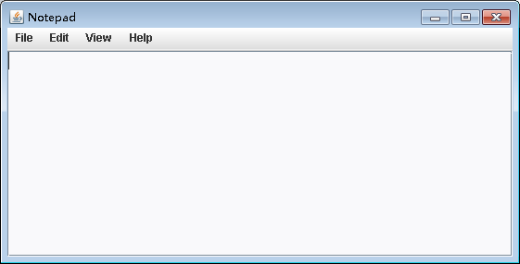
图1 菜单栏
- 文件菜单中具有新建、打开、保存、另存为、打印和退出功能，具体如图2所示。
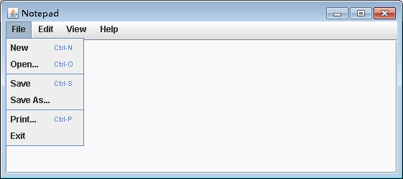
图2 文件菜单
- 编辑菜单中具有的功能有撤销、重做、剪切、复制、粘贴、删除、全选以及查找和替换，具体如图3所示。
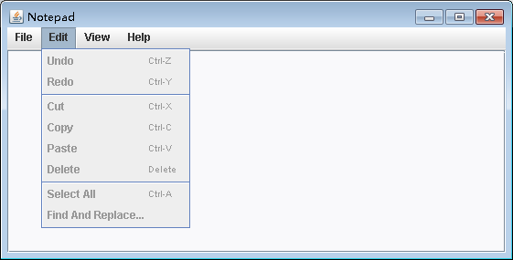
图3 编辑菜单
- 查看菜单中具有的功能包括字体、颜色等，具体如图4所示。
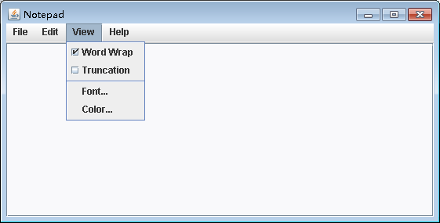
图4 编辑菜单
- 帮助菜单中的“View Help…”可以查看帮助文档，“About Notepad…”可以查看记事本的当前版本。帮助菜单中具有的功能具体如图5所示。
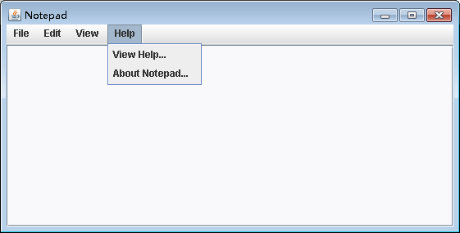
图5 编辑菜单
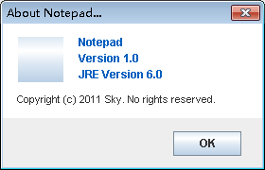
图6 About Notepad…

